Образовательная автономная некоммерческая организация высшего образования
«МОСКОВСКИЙ ТЕХНОЛОГИЧЕСКИЙ ИНСТИТУТ»

ПРОЕКТИРОВАНИЕ СИСТЕМ ЭЛЕКТРОСНАБЖЕНИЯ

Методические указания по
написанию и защите курсовых работ

Направление подготовки: 13.03.02 Электроэнергетика и электротехника
Квалификация выпускника: Бакалавр
Форма обучения: Заочная

Москва 2022
Оглавление

Введение 4
1. Цели и задачи выполнения курсовой работы 5
2. Подбор и изучение источников 6
3. Требования к оформлению курсовой работы 7
4. Порядок защиты курсовой работы 9
5. Варианты задания на курсовой проект 10
6. Исходные данные для курсовой работы 11
7. Методическое указание по выполнению курсовой работы 14
7.1. Исходные данные для проектирования 14
8. Введение 15
9. Краткая характеристика потребителей цеха 16
10. Схема электрической сети 17
11. Расчет электрических нагрузок цеха 19
12 Компенсация реактивной мощности 20
12.1 Общие сведения о компенсирующих устройствах 20
12.2 Расчет и выбор компенсирующего устройства 23
13 Выбор силовых трансформаторов 24
13.1 Общие сведения о силовых трансформаторах 24
13.2 Расчет и выбор трансформаторов 25
14 Защита электрических сетей 27
14.1 Виды защитной аппаратуры 27
14.2 Расчет и выбор предохранителей 28
14.3 Расчет и выбор автоматических выключателей 30
15 Расчет и выбор линий электроснабжения 34
15.1 Общие сведения о линиях электроснабжения 34
15.2 Выбор сечения проводников 35
16 Расчет токов короткого замыкания 39
16.1 Виды коротких замыканий 39
16.2 Расчет токов короткого замыкания 39
16.3 Проверка правильности выбора защитной аппаратуры 44
Список использованных источников 46
Приложение А 50
Приложение Б 51
Приложение В 52
Приложение Г 53
Приложение Д 54
Приложение Е 55
Приложение Ж 56
Приложения З 57

Введение
Курсовая работа по направлению подготовки 13.03.02 Электроэнергетика и электротехника (уровень бакалавриат) является формой контроля знаний, навыков и умений обучающегося, изучившего дисциплины, по которым, в соответствии с учебным планом предусмотрено написание курсовой работы.
Целью написания курсовой работы по направлению подготовки 13.03.02 Электроэнергетика и электротехника является углубленное изучение избранной обучающимся темы, на основе рекомендованной основной и дополнительной литературы, самостоятельное изложение освоенного материала, сочетающего теоретические и практические вопросы по актуальным проблемам направленности.
В процессе написания курсовой работы происходит систематизация, закрепление и расширение знаний и навыков, приобретение опыта самостоятельной работы по организации поиска необходимой научной литературы, сбору и обработке информации в пределах конкретной темы исследования, а также изучение зарубежного опыта.
При написании курсовой работы обучающиеся должны показать умение использовать современные методы исследования, работать с источниками литературы, четко и логично излагать материал исследования, формулировать собственные выводы и предложения.
К курсовой работе, которая является самостоятельным научным трудом, предъявляются требования, такие как:
- глубокая теоретическая проработка исследуемых проблем на основе анализа специальной литературы;
- всестороннее использование данных, характеризующих деятельность объекта исследования;
- умелая систематизация цифровых данных в виде таблиц, графиков с необходимым анализом, обобщением и выявлением тенденций развития тех или иных энергетических систем;
- критический подход к изучаемым фактическим материалам в целях поиска резервов повышения эффективности деятельности объекта исследования;
- аргументированность выводов, обоснованность рекомендаций;
- логически последовательное изложение материала;
- оформление материала в соответствии с требованиями государственных стандартов.
Обучающемуся рекомендуется изучать все доступные ему источники. Следует помнить об огромном разнообразии явлений, их сложности, вследствие чего в процессе работы обучающий неминуемо столкнется со взаимно противоречивыми факторами. Поэтому только глубокий и всесторонний анализ позволит точно отразить основные тенденции развития изучаемого материала.
Структура курсовой работы должна включать следующие разделы:
- титульный лист (Приложение З);
- задание;
- содержание;
- введение;
- основная часть;
- заключение;
- список использованных источников;
- приложения (при наличии).
Выполненную курсовую работу необходимо сдать в деканат до конца семестра, в котором она предусмотрена.
- Цели и задачи выполнения курсовой работы
Цель курсовой работы заключается в следующем:
- расширение, закрепление и систематизация теоретических знаний как по направлению обучения в целом, так и по дисциплине проектирование систем электроснабжения;
- формирование и совершенствование практических навыков научно- исследовательской деятельности;
- формирование навыков ведения самостоятельных теоретических и практических исследований;
- приобретение опыта обработки, анализа и систематизации результатов практических (экспериментальных) исследований, а также в оценке их практической значимости и возможной области применения.
Основными задачами подготовки курсовой работы являются:
- формирование навыков работы с научной литературой, со справочниками и другими информационными источниками, в том числе электронными ресурсами;
- формирование навыков правильного оформления научно- исследовательской работы.
- формирование навыков научно оформлять и излагать свои мысли, выводы и результаты исследования.

- Подбор и изучение источников
Обучающийся подбирает литературу из рекомендованной на кафедре и в электронной библиотечной системе Института http://www.iprbookshop.ru, https://biblioclub.ru/. Повышению качества курсовой работы по проблемно-поисковой и дискуссионной тематике способствует знание нормативно - законодательных актов, относящихся к теме исследования.
Обучающийся может воспользоваться перечнем источников монографического характера.
Обучающимся рекомендуется изучить и использовать научные диссертационные исследования в предметной области.
Общее ознакомление с основными источниками (монографиями, статьями, информационно-справочной литературой) должно предшествовать составлению плана курсовой работы.
На начальном этапе ознакомления с материалами темы следует использовать учебную литературу, материалы лекций, статей, монографий. При использовании учебников, монографий, материалов конференций рекомендуется брать издания, которым не более 10 лет.
Для изучения периодических изданий обучающемуся необходимо вначале использовать последние в году номера журналов, где помещается указатель статей, опубликованных за год.
Рекомендуется знакомиться с источниками в порядке, обратном хронологическому, т.е. вначале следует изучить самые свежие публикации, а затем прошлогодние, двухгодичной давности и т.д. При использовании источников статистических данных необходимо также начинать изучение с данных за последние 3 года. Для более обоснованных выводов рекомендуется анализировать данные за 5 лет. Следует обратить особое внимание на источник данных. Если он не очень надежен, такие данные лучше не использовать в курсовой работе.
Целесообразно уделять внимание таким источникам как: электронные версии периодических изданий, учебников, материалов конференций. Имеется много сайтов, посвященных статистическим данным, финансово-экономической информации, электронным версиям журналов, форумам, электронным книгам и пр.
При написании практического раздела курсовой работы рекомендуется обратить особое внимание на материалы, публикуемые в периодических изданиях. Именно там обучающий может найти информацию, касающуюся его вопроса, рассмотренного на примере уже конкретных организаций или предприятий. Это может быть и методика анализа, и система показателей, и пример бизнес-плана, и пр.
Подбирая литературу, необходимо работать только с той информацией, которая относится непосредственно к теме. Основная задача обучающегося на данном этапе - разобраться и понять, что пишут по данной проблеме авторы, на какие аспекты они больше обращают внимание, под каким углом зрения рассматривается данный вопрос и пр.
- Требования к оформлению курсовой работы
Пояснительная записка оформляется в соответствии с «Общими требованиями к текстовым документам» ГОСТ 2.105 - 2019, ГОСТ 3.1127 - 93, ГОСТ Р 34.11 - 2018, ГОСТ Р 7.0.97-2016. Документ должен быть отпечатан на принтере (на одной стороне листа) на стандартных листах белой бумаги формата А4 (210 x 297 мм). Все листы сброшюровываются и пронумеровываются.
Наличие рамки и штампа на листах пояснительной записки не является обязательным. Объем пояснительной записки должен быть не менее 15 - 20 страниц.
Ввод текста следует осуществлять со следующими параметрами:
- шрифта Times New Roman;
- размер шрифта основного текста - 14, в таблицах -12;
- межстрочный интервал – 1,5;
- выравнивание текста производится по ширине страницы;
- отступ первой строки абзаца (красной строки) устанавливается 1,25 см;
- поля: размер левого поля 30 мм, правого - 10 мм, верхнего 20 мм, нижнего 20 мм;
- таблицы и рисунки выполняются на отдельных страницах или по тексту без «обтекания» текстом.
Разделы должны быть пронумерованы арабскими цифрами с точкой в пределах всей пояснительной записки.
Подразделы должны иметь порядковые номера в пределах каждого раздела. Номер подраздела состоит из номера раздела и подраздела, разделенных точками (например, 2.1 Выбор типа обмотки: номер 2.1 означает первый параграф второго раздела).
При написании заголовков разделов (глав), подразделов (параграфов) и пунктов в тексте пояснительной записки следует соблюдать следующие правила. Заголовки разделов (глав) пишутся (печатаются) заглавными буквами с абзаца. Если заголовок состоит из двух или более предложений, они разделяются точками. Новый раздел (глава) должен начинаться с новой страницы. В случае если текст разделов небольшой, допустимо размещать на одном листе более одного раздела. Расстояние между заголовком и последующим текстом или названием подраздела (параграфа) должно составлять два межстрочных интервала, а между заголовком и последней строкой предыдущего текста три межстрочных интервала.
Иллюстративный материал может располагаться в работе непосредственно в составе текста, в котором он упоминается впервые, или после него. На все иллюстрации должны быть ссылки в работе. Иллюстрации (чертежи, графики, схемы, документы, рисунки, снимки), должны быть пронумерованы и иметь названия под иллюстрацией. Нумерация иллюстраций должна быть сквозной по всему тексту выпускной письменной квалификационной работы. Слово «Рисунок» пишется полностью. Каждая иллюстрация помимо номера должна иметь название. Подпись располагают в центре под рисунком без точки в конце. Название начинается с прописной буквы (например, Рисунок 2 – Структура системы управления технического обслуживания электрооборудования).
Таблицы в письменной экзаменационной работе располагаются непосредственно после текста, в котором они упоминается впервые, или на следующей странице. На все таблицы должны быть ссылки в тексте. Нумерация таблиц должна быть сквозной по всему тексту. Слово «Таблица» и ее порядковый номер (без знака №) пишется сверху самой таблицы в правой стороне.
Заголовок в таблицах указывают, как правило, в именительном падеже единственного числа. Начинаются заголовки с прописных букв, а подзаголовки со строчных, если они составляют одно предложение с заголовком, и начинаются с прописных, если они самостоятельные. Заголовок таблицы не подчеркивается и в кавычки не берется.
При переносе таблицы на другую страницу головку таблицы повторяют и над ней пишут слова “Продолжение табл.…” (с указанием ее номера). Если головка таблицы громоздка, допускается ее не повторять; в этом случае нумеруют графы и повторяют их номера на следующей странице. Заголовок таблицы не повторяется.
Формулы приводятся сначала в буквенном выражении, затем дается расшифровка входящих в них индексов, величин, в той же последовательности, в которой они даны в формуле. Уравнения и формулы следует выделять из текста в отдельную строку. Уравнения и формулы нумеруются в круглых скобках справа от формулы. Нумерация уравнений и формул должна быть сквозной по всему тексту квалификационной работы.
Продолжение таблицы 2
Нумерация страниц должна быть сквозной: первой страницей является титульный лист, второй оглавление и т. д. Номер страницы проставляется арабскими цифрами в правом нижнем углу. На странице 1 (титульный лист) номер не ставится. Если в документе имеются рисунки и таблицы, которые располагаются на отдельных страницах, их необходимо включать в общую нумерацию. Если рисунок или таблица расположены на листе формата больше А4, их следует учитывать, как одну страницу. Номер страницы в этом случае допускается не проставлять. Список литературы и приложения также включаются в сквозную нумерацию.
При выполнении графической части необходимо руководствоваться требованиями и рекомендациями, изложенными в ГОСТ 2.312-72 - Единая система конструкторской документации.
При работе в графических программах, требования к чертежам должны быть заданы обучающимся в компьютере. Листы графической части выполняются с рамкой и угловым штампом.
На рассмотрение преподавателю отправлять текст курсовой работы в формате doc или docx и pdf, чертежи в формате dwg и pdf.
- Порядок защиты курсовой работы
Защита курсовой работы проводится в соответствии с расписанием. Результат защиты курсовой работы обучающегося оценивается по традиционной 5-ти балльной системе в соответствии с «Положением о текущем контроле успеваемости и промежуточной аттестации обучающихся, осваивающих образовательные программы высшего образования в Частное образовательное учреждение высшего образования Образовательная автономная некоммерческая организация высшего образования «Московский технологический институт» (ОАНО ВО «МосТех»). Оценка за выполнение курсовой работы учитывает, как уровень качества подготовки обучающимся самой курсовой работы, так и уровень качества ее защиты:
- оценку "отлично" получают работы, в которых содержаться элементы научного творчества, делаются самостоятельные выводы, дается аргументированная критика и самостоятельный анализ фактического материала на основе глубоких знаний литературы по данной теме;
- оценка "хорошо" ставится тогда, когда в работе, выполненной на достаточном теоретическом уровне, полно и всесторонне освещаются вопросы темы, но нет должной степени творчества;
- оценку "удовлетворительно" имеют работы, в которых правильно освещены основные вопросы темы, но не проявилось умение логически стройного их изложения, самостоятельного анализа источников, содержаться отдельные ошибочные положения;
- оценку "неудовлетворительно" обучающиеся получают в случае, когда не могут ответить на замечания руководителя, не владеют материалом работы, не в состоянии дать объяснения выводам и теоретическим положениям данной проблемы.
Обучающийся в течении 5 минут представляет доклад по теме курсовой работы и отвечает на вопросы руководителя. Обучающийся должен: логично построить сообщение о выполненной работе, обосновать выводы и предложения: показать понимание теоретических положений, на основе которых выполнена работа, показать самостоятельность выполнения работы, дать правильные ответы на вопросы.
Оценка за курсовую работу выставляется руководителем по результатам защиты в зачетно-экзаменационную ведомость и зачетную книжку обучающегося (неудовлетворительная оценка – только в ведомость).
Текст курсовой работы в формате doc или docx, чертежи в формате dwg, сканы титульного листа и рецензии с подписями руководителя, рецензента и обучающегося должны быть подгружены в Личный кабинет обучающегося в раздел портфолио.
Обучающийся, не представивший в установленный срок курсовую работу или не защитивший ее по неуважительной причине, считается имеющим академическую задолженность.
Продолжение таблицы 2
Продолжение таблицы 2
Обучающийся, не защитивший курсовую работу в установленный срок, должен подготовить и защитить курсовую работу в соответствии с процедурой ликвидации академических задолженностей, установленной в «Положении о текущем контроле успеваемости и промежуточной аттестации обучающихся, осваивающих образовательные программы высшего образования в Образовательная автономная некоммерческая организация высшего образования «Московский технологический институт».
Продолжение таблицы 3

Варианты задания на курсовой проект
  - Вариант курсовой работы определяется по последней цифре номера договора (без учета слеша и года) обучающегося, например, номер договора обучающегося 502188/18. Удаляем слеш и год поступления, получаем 502188 –вариант 8; номер договора обучающегося 502350/18, 502350 – вариант 0.

6. Исходные данные для курсовой работы
В курсовой работе требуется разработать систему электроснабжения механического цеха промышленного предприятия.
Механический цех получает электроснабжение (ЭСН) от главной понизительной подстанции (ГПП) завода. Расстояние от ГПП до цеховой трансформаторной подстанции (ТП) - 1,2 км. Напряжение 10 кВ.
Потребители цеха относятся ко 2 и 3 категории надежности электроснабжения, работают в нормальной окружающей среде.
Каркас здания механического цеха смонтирован из блоков - секций длиной 6 метров каждый. Размеры цеха A$×$B$×$H= 48$×$30$×$9 метров. Вспомогательные, бытовые и служебные помещения – двухэтажные, высотой 4 м.
Перечень электрооборудования цеха (по вариантам) представлен в таблице 1. Мощность электропотребления (Pэп) указана для одного электроприемника.
Расположение основного оборудования показано на плане, представленном на рисунке 1.
В механическом цехе все электроустановки работают только в длительном режиме.

Таблица 1
Перечень электрооборудования механического цеха

№ п/п | Наименование электрооборудования | Кол-во n, шт. | Рэп,  кВт | Варианты заданий
 |  |  |  | 0 | 1 | 2 | 3 | 4 | 5 | 6 | 7 | 8 | 9
 |  |  |  | № электрооборудования на плане
1 | Шлифовальные станки | Согласно варианта | 88,5 | 1, 2, 3 | 1, 3, 5 | 2, 4, 5 | 1, 2, 5 | 2, 3, 4 | 1, 2, 4 | 3, 4, 5 | 1, 2, 3, 4 | 2, 3, 4, 5 | 1, 3, 4, 5
2 | Обдирочные станки типа РТ-341 17 | Согласно варианта | 45 | 18, 19, 20 | 6, 16, 18, 19, 20 | 6, 16, 18, 20 | 6, 16, 19, 20 | 6, 16, 18, 19 | 6, 16, 19, 20 | 6, 16, 18, 19, 20 | 6, 16, 20 | 6, 16, 18, 20 | 6, 16, 19, 20
3 | Кран мостовой | 1 | 60 | 17 | 17 | 17 | 17 | 17 | 17 | 17 | 17 | 17 | 17
4 | Обдирочные станки типа РТ-250 | Согласно варианта | 35 | 21, 29, 30, 31 | 22, 29, 30, 31 | 21, 22, 23, 29, 31 | 21, 22, 23, 31 | 21, 22, 23, 29 | 22, 23, 29, 30, 31 | 23, 29, 30, 31 | 21, 22, 30, 31 | 21, 22, 29, 30, 31 | 21, 22, 23, 29, 30
5 | Анодно-механические станки типа МЭ-31 | Согласно варианта | 18,4 | 24, 25, 26, 35, 36 | 24, 26, 28, 34, 36 | 26, 27, 28, 34, 35, 36 | 24, 25, 26, 27, 28, 34 | 24, 25, 26, 27, 28, | 26, 27, 28, 34, 35, 36 | 24, 25, 28, 34, 35, 36 | 24, 25, 26, 27, 35, 36 | 24, 25, 28, 34, 35, 36 | 24, 25, 26, 27, 28, 34
6 | Анодно-механические станки типа МЭ-12 | Согласно варианта | 10 | 7, 8, 9, 10, 12, 14, 15 | 7, 9, 11, 13, 15 | 8, 10, 12, 14 | 10, 11, 12, 13, 14, 15 | 7, 8, 9, 12, 13, 14, 15 | 7, 8, 9, 10, 11, 14, 15 | 7, 8, 9, 10, 11, 12, 13, | 7, 8, 10, 12, 13, 14, 15 | 7, 8, 9, 11, 13, 14, 15 | 7, 8, 9, 10, 11, 12, 14, 15
7 | Вентилятор вытяжной | 1 | 28 | 32 | 32 | 32 | 32 | 32 | 32 | 32 | 32 | 32 | 32
8 | Вентилятор приточный | 1 | 30 | 33 | 33 | 33 | 33 | 33 | 33 | 33 | 33 | 33 | 33

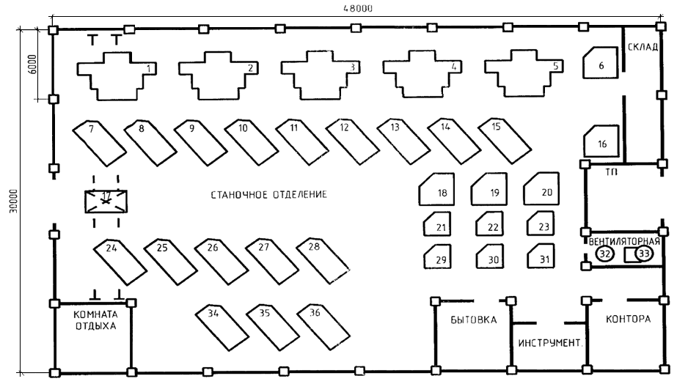

Рисунок 1 – Расположение основного оборудования цеха

7. Методическое указание по выполнению курсовой работы

7.1. Исходные данные для проектирования
В курсовой работе требуется разработать систему электроснабжения механического цеха промышленного предприятия.
Механический цех получает электроснабжение (ЭСН) от главной понизительной подстанции (ГПП) завода. Расстояние от ГПП до цеховой трансформаторной подстанции (ТП) - 1,2 км. Напряжение 10 кВ.
Потребители цеха относятся ко 2 и 3 категории надежности ЭСН, работают в нормальной окружающей среде.
Каркас здания механического цеха смонтирован из блоков - секций длиной 6 метров каждый. Размеры цеха A$×$B$×$H= 48$×$30$×$9 метров. Вспомогательные, бытовые и служебные помещения – двухэтажные, высотой 4 м.
Перечень электрооборудования цеха для рассматриваемого варианта задания представлены в таблице 2. Мощности электропотребления (P_{эп}) указана для одного электроприемника.
Расположение основного оборудования для данного варианта показано на плане, представленном на рисунке 2.
В механическом цехе все электроустановки работают только в длительном режиме.
Таблица 2
Перечень электрооборудования механического цеха
№ электрооборудования на плане | Наименование электрооборудования | Кол-во n, шт. | Р_{эп},  кВт
1, 2, 3, 4, 5 | Шлифовальные станки | 5 | 88,5
6, 16, 18, 19, 20 | Обдирочные станки типа РТ-341 17 | 5 | 45
17 | Кран мостовой | 1 | 60
21, 22, 23, 29, 30 31 | Обдирочные станки типа РТ-250 | 6 | 35
24, 25, 26, 27, 28, 34, 35, 36, 36 | Анодно-механические станки типа МЭ-31 | 8 | 18,4
7, 8, 9, 10, 11, 12, 13, 14, 15 | Анодно-механические станки типа МЭ-12 | 9 | 10
32 | Вентилятор вытяжной | 1 | 28
33 | Вентилятор приточный | 1 | 30
Рисунок 2 – Расположение основного оборудования цеха

8. Введение
Системой электроснабжения называют совокупность взаимосвязанных
электроустановок, предназначенных для обеспечения потребителей
электрической энергией.
Проект системы электроснабжения – это изображение (модель) будущей системы, представленное в схемах, чертежах, таблицах и описаниях, созданное в результате логического анализа исходных данных на основе расчетов и составлений вариантов.
Проектирование системы электроснабжения любого объекта является определяющим фактором, обуславливающем его хозяйственную деятельность, нормальные условия функционирования и развитие на долгосрочную перспективу. Такими объектами народного хозяйства могут служить промышленные предприятия любой направленности, а также объекты городского и сельского хозяйства.

9. Краткая характеристика потребителей цеха
Механический цех предназначен для серийного производства изделий. Он является крупным вспомогательным цехом завода машиностроения и выполняет заказы основных цехов. Станочное отделение выполняет подготовительные операции (обдирку) изделий, для дальнейшей обработки их на анодно-механических станках.
Для этой цели в цехе установлено основное оборудование: обдирочные, шлифовальные, анодно-механические станки и др.
Все электроприёмники цеха относятся к потребителям 2 и 3 категории надежности по электроснабжению.
Электроприёмники 2 категории - электроприемники, перерыв электроснабжения которых приводит к массовому недоотпуску продукции, массовым простоям рабочих, механизмов и промышленного транспорта, нарушению нормальной деятельности значительного количества городских и сельских жителей.
Электроприёмники 3 категории - все остальные электроприемники, не подходящие под определения 1 и 2 категорий.
Классифицируют электроприёмники по напряжению, роду тока, мощности, режиму работы.
По напряжению электроприёмники различают на низковольтные и высоковольтные. Низковольтные – напряжение их составляет до 1000 В, и высоковольтные – напряжением более 1000 В.
Всё электрооборудование в механическом цехе относится к потребителям низкого напряжения, так как все установки работают от сети 220/380В.
По роду тока различают электроприёмники, работающие от:
а) сети переменного тока промышленной частоты 50Гц;
б) сети переменного тока повышенной или пониженной частоты;
в) сети постоянного тока.
В механическом цехе все электроприёмники работают от сети переменного тока промышленной частоты 50 Гц.

По мощности электроприёмники различают: малой мощности – до 10кВт; средней мощности – до 100 кВт, большой мощности – свыше 100 кВт.
В цехе всё электрооборудование является электроприёмниками средней мощности.
По режиму работы электроприёмники делят на три группы:

а) длительный режим – это режим, в котором электрические машины работают длительное время, при этом не перегреваясь;
б) повторно-кратковременный режим – это режим, в котором рабочие периоды работы чередуются с периодами пауз, а длительность всего цикла не превышает десяти минут;
в) кратковременный режим – это режим, в котором рабочий период не столько длителен, чтобы температуры отдельных частей машины могли достигнуть установившегося значения, период же остановки машины настолько длителен, что машина успевает охладиться до температуры окружающей среды.
В механическом цехе все электроустановки работают только в длительном режиме.

10. Схема электрической сети
Вид схемы электроснабжения зависит от расположения электроприемников:
а) Если электроприемники расположены упорядоченно, то выбирается магистральная схема, которая выполняется шинопроводами. Количество трансформаторов зависит от категории электроприемников:
1) первая категория – n ≥ 2;
2) вторая категория – n ≤ 2;
3) третья категория – n = 1.
Если подстанция двухтрансформаторная, то нагрузка на трансформаторы должна быть равномерной.
б) Если электроприемники расположены неупорядоченно, то выбирается радиальная схема, которая выполняется кабелями, идущими от распределительных пунктов.
в) Также существует смешанная схема – это когда часть электроприемников запитывается от распределительных пунктов, а другая часть – от шинопровода.
Так как в механическом цехе электроприемники расположены упорядочено, то для проектирования выбираем магистральную схему электроснабжения.
Электроприемники механического цеха относятся ко 2 и 3 категории надежности, следовательно, для проектирования выбираем однотрансформаторную цеховую ТП с вводом резерва на секцию шин низкого напряжения (НН) от цеховой ТП другого цеха.
Принципиальная схема электрической сети цеха представлена на рисунке 2.
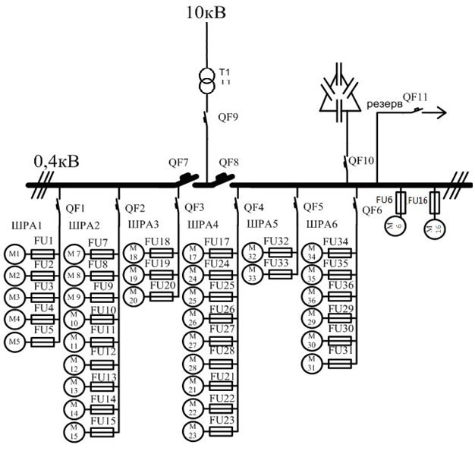
Рисунок 2 – Принципиальная схема электрической сети

11. Расчет электрических нагрузок цеха
Расчет электрических нагрузок в цехе ведется методом коэффициента максимума. Это основной метод расчета электрических нагрузок, который сводится к определению максимальных (Рм, Qм, Sм) расчетных нагрузок группы электроприемников.
Рм = Км Рсм, (1)
Qм = КмQсм, (2)
$S_{м}=\sqrt{P_{м}^{2}+Q_{м}^{2}},$ (3)
где Рм - максимальная активная нагрузка, кВт;
Qм - максимальная реактивная нагрузка, квар;
Sм - максимальная полная нагрузка, кВА;
Км - коэффициент максимума активной нагрузки;
К'м - коэффициент максимума реактивной нагрузки;
Рсм - средняя активная мощность за наиболее нагруженную смену, кВт;
Qсм - средняя реактивная мощность за наиболее нагруженную смену, квар.
$P_{см}=K_{u}P_{н}$, (4)
$Q_{см}=P_{см}tgφ$, (5)
где Ки - коэффициент использования электроприемников, определяется по [17];
Рн - номинальная активная групповая мощность, приведенная к длительному режиму, без учета резервных электроприемников, кВт;
tgφ - коэффициент реактивной мощности.
Коэффициент максимума активной нагрузки определяется по таблицам (графикам) [17, табл. 1.5.3 либо определяется по формуле (7)
$K_{м}=F\left(K_{u},n_{э}\right),$ (6)
$K_{м}=1+\frac{1.5}{\sqrt{n_{э}}}∙\sqrt{\frac{1-K_{и.ср}}{K_{и.ср}}}$ (7)
где пэ - эффективное число электроприемников, которое может быть определено по упрощенным вариантам [17]
пэ = F(п, т, Ки.ср, Рн), (8)
где Ки.ср - средний коэффициент использования группы электроприемников
$K_{u.ср}=\frac{P_{см.∑}}{P_{н}}$ (9)
п - фактическое число электроприемников в группе;
т - показатель силовой сборки в группе.
$m=\frac{P_{н.нб}}{P_{н.нм}}$ (10)
где Р_{н.нб}, Р_{н.нм} – номинальные, приведенные к длительному режиму,
активные мощности электроприемников наибольшего и наименьшего в
группе, кВт.
Коэффициент максимума реактивной нагрузки в соответствии с
практикой проектирования принимается [17]:
К'м = 1,1 при nэ ≤ 10; К'м = 1 при nэ > 10.
Максимальный расчетный ток группы электроприемников:
$I_{м}=\frac{S_{м}}{\sqrt{3}∙U_{ном}}$ (11)
Расчеты по формулам (1…11) сведены в таблицу 2.

12 Компенсация реактивной мощности

12.1 Общие сведения о компенсирующих устройствах
Компенсирующие устройства (КУ) предназначены для компенсации реактивной мощности и реактивных параметров передачи в электрических сетях.
На промышленных предприятиях применяют следующие КУ:
- для компенсации реактивной мощности – синхронные двигатели и параллельно включаемые батареи силовых конденсаторов;
- для компенсации реактивных параметров передачи – батареи силовых конденсаторов последовательного включения.

Таблица 2
Сводная ведомость нагрузок по механическому цеху тяжелого машиностроения
Наименование РУ и  электроприёмников | Нагрузка установленная |  |  |  |  |  |  | Нагрузка средняя за смену |  |  |  |  |  | Нагрузка максимальная
 | Р_{н},  кВт | n | Р_{н}.Σ,  кВт | К_{и} | сos φ | tg φ | m | Р_{см}.,  кВт | Q_{см}.,  квар | S_{см}.,  кВА | n_{э} | К_{м} | К¹_{м} | Р_{м}.,  кВт | Q_{м}.,  квар | S_{м}.,  кВА | I_{м}.,  А
1 | 2 | 3 | 4 | 5 | 6 | 7 | 8 | 9 | 10 | 11 | 12 | 13 | 14 | 15 | 16 | 17 | 18
ШРА1
Шлифовальный станок  №1…№5 | 88,5 | 5 | 442,5 | 0,14 | 0,5 | 1,73 |  | 61,95 | 107,3 | 123,9
ВСЕГО по ШРА1 | 88,5 | 5 | 442,5 | 0,14 | 0,5 | 1,73 | <3 | 61,95 | 107,3 | 123,9 | 5 | 2,94 | 1,1 | 182,13 | 118,03 | 217,03 | 330,14
ШРА2
Анодно-механические  станки типа МЭ-12  №7…№15 | 10 | 9 | 90 | 0,14 | 0,5 | 1,73 |  | 12,6 | 21,82 | 25,2
ВСЕГО по ШРА2 | 10 | 9 | 90 | 0,14 | 0,5 | 1,73 | <3 | 12,6 | 21,82 | 25,2 | 9 | 2,27 | 1,1 | 28,6 | 24 | 37,34 | 56,8
ШРА3
Обдирочные станки типа  РТ-341 №18…№20 | 45 | 3 | 135 | 0,17 | 0,65 | 1,17 |  | 22,95 | 26,83 | 35,31
ВСЕГО по ШРА3 | 45 | 3 | 135 | 0,17 | 0,65 | 1,17 | <3 | 22,95 | 26,83 | 35,31 | 3 | 2,94 | 1,1 | 67,47 | 29,51 | 73,64 | 112,02
ШРА4
Анодно-механические  станки типа МЭ-31  №24…№28 | 18,4 | 5 | 92 | 0,14 | 0,5 | 1,73 |  | 12,88 | 22,31
Обдирочные станки типа  РТ-250 №21…№23 | 35 | 3 | 105 | 0,17 | 0,65 | 1,17 |  | 17,85 | 20,87
Кран мостовой № 17 | 60 | 1 | 60 | 0,1 | 0,5 | 1,73 |  | 6 | 10,39
ВСЕГО по ШРА4 | – | 9 | 257 | 0,14 | 0,57 | 1,46 | >3 | 36,73 | 53,57 | 64,95 | 8 | 2,39 | 1,1 | 87,78 | 58,93 | 105,73 | 160,83
ШРА5
Вентилятор вытяжной | 28 | 1 | 28 | 0,6 | 0,8 | 0,75 |  | 16,8 | 12,6
Вентилятор приточный | 30 | 1 | 30 | 0,6 | 0,8 | 0,75 |  | 18 | 13,5
ВСЕГО по ШРА5 | – | 2 | 58 | 0,6 | 0,8 | 0,75 | <3 | 34,8 | 26,1 | 43,5 | 2 | 1,33 | 1,1 | 46,28 | 28,71 | 54,46 | 82,84
ШРА6
Обдирочные станки типа  РТ-250 №29…№31 | 35 | 3 | 105 | 0,17 | 0,65 | 1,17 |  | 17,85 | 20,87
Анодно-механические  станки типа МЭ-31  №34…№36 | 18,4 | 3 | 55,2 | 0,14 | 0,5 | 1,73 |  | 7,73 | 13,39
ВСЕГО по ШРА6 | – | 6 | 160,2 | 0,16 | 0,6 | 1,34 | <3 | 25,58 | 34,25 | 42,74 | 6 | 2,56 | 1,1 | 65,48 | 37,68 | 75,55 | 114,92
ШРА
Обдирочные станки типа  РТ-341 №6, №16 | 45 | 2 | 90 | 0,17 | 0,65 | 1,17 |  | 15,3 | 17,89 | 23,54
ВСЕГО по ШРА | 45 | 2 | 90 | 0,17 | 0,65 | 1,17 | <3 | 15,3 | 17,89 | 23,54 | 2 | 4,78 | 1,1 | 73,13 | 19,68 | 75,73 | 115,19
ВСЕГО на ШНН |  | 36 |  |  | 0,59 | 1,37 |  | 209,91 | 287,77 | 356,14 |  |  |  | 550,87 | 316,54 | 635,34

В силу своей простоты эксплуатации, простоты монтажных работ вследствие малой массы, а также малыми потерями активной мощности на выработку реактивной на промышленных предприятиях для компенсации реактивной мощности широкое применение нашли конденсаторы, а также составленные из них батареи и конденсаторные установки.

12.2 Расчет и выбор компенсирующего устройства
Компенсация реактивной мощности (КРМ) является неотъемлемой частью задачи электроснабжения. КРМ не только улучшает качество электроэнергии в сетях, но и является одним из основных способов сокращения электроэнергии.
Расчетная реактивная мощность компенсирующего устройства определяется из соотношения
$Q_{к.у.}=P_{см}∙\left(tgφ-tgφ_{к}\right),$ (12)
где Р_{см} – средняя нагрузка за смену, кВт;
tgφ, tgφк – коэффициенты реактивной мощности до и после компенсации.
Компенсацию реактивной мощности по опыту эксплуатации производят до получения cosφ_{к} = 0,92…0,95.
Принимаем cosφ_{к} = 0,95, откуда tgφ_{к} = 0,33.
Значения Рсм, tgφ определяются по таблице 2.
По формуле (12) определяем расчетную реактивную мощность компенсирующего устройства
Q_{к.у.} = 209,91⋅(1,37 – 0,33) = 218,3 квар
По полученному значению Q_{ку} в качестве компенсирующего устройства по [18] выбираем комплектную конденсаторную установку типа УКЛ(П)Н-0,38-216-108УЗ, откуда стандартное значение мощности компенсирующего устройства:
Q_{к.ст} =1⋅216 = 216квар
Фактические значения tgφ_{ф} и cosφ_{ф} после компенсации реактивной мощности определяются по формулам
${tgφ}_{ф}=\frac{Q_{см}-Q_{к.ст}}{P_{см}}$, (13)
${cosφ}_{ф}=cos⁡(arctgφ_{ф})$, (14)
Определяем фактические значения tgφ_{ф} и cosφ_{ф} по формулам (13), (14)
$${tgφ}_{ф}=\frac{287,77-216}{209,91}=0,34,$$
$${cosφ}_{ф}=\cos\left(arctg0,34\right)=0,94.$$

13 Выбор силовых трансформаторов

13.1 Общие сведения о силовых трансформаторах
Трансформатор – электрический аппарат, имеющий две или более индуктивно связанные обмотки и предназначенный для преобразования посредством электромагнитной индукции одной или нескольких систем переменного тока в одну или несколько других систем переменного тока.
Силовые трансформаторы являются основным электрическим оборудованием электроэнергетических систем, обеспечивающим передачу и распределение электроэнергии на переменном трехфазном токе от электрических станций к потребителям. С помощью трансформаторов напряжение повышается от генераторного до значений, необходимых для электропередач системы (35…750кВ), а также многократное ступенчатое понижение напряжения до значений, применяемых непосредственно в приемниках электроэнергии (0,22…0,66кВ).
Силовые трансформаторы классифицируют:
- по условиям работы – на трансформаторы, предназначенные для работы в нормальных и специальных условиях;
- по виду изолирующей охлаждающей среды – на масляные, сухие, заполненные жидким негорючим диэлектриком и с литой изоляцией;
- по типам, характеризующим назначение и основное конструктивное исполнение (однофазные или трехфазные), наличие и способ регулирования напряжения и т.д.
Силовые трансформаторы имеют следующие основные параметры: - номинальная мощность;
- номинальные напряжения обмоток;
- условные обозначения схем и групп соединения обмоток;
- вид переключения ответвлений (РПН – переключение под нагрузкой, ПБВ – переключение без возбуждения);
- потери холостого хода (ХХ) и короткого замыкания (КЗ);
- напряжение КЗ;
- ток ХХ на основном ответвлении.

13.2 Расчет и выбор трансформаторов
На основании расчетов, произведенных в разделах 4 и 5, для выбора трансформаторов составляем таблицу 3.
Таблица 3
Сводная ведомость нагрузок
Параметр | сos φ | tg φ | Р_{м.}, кВт | Q_{м.}, квар | S_{м.}, кВА
Всего на ШНН без КУ | 0,59 | 1,37 | 550,87 | 316,54 | 635,34
КУ |  |  |  | 1х216
Всего на ШНН с КУ | 0,94 | 0,34 | 550,87 | 100,54 | 560
Потери |  |  | 11,2 | 56 | 57,11
Всего ВН с КУ |  |  | 562,07 | 156,54 | 583,46

Как было установлено в разделе 2, в соответствии с категорией электроснабжения цеховая ТП является однотрансформаторной.
Определяем потери мощности в трансформаторе в соответствии с соотношениями [17]:
$∆P_{т}=0,02∙S_{м(нн)}$, (15)
$∆Q_{т}=0,1∙S_{м(нн)}$, (16)
$∆S_{т}=\sqrt{∆P_{т}^{2}+∆Q_{т}^{2}}$. (17)
Производим расчет по формулам (15…17), данные заносим в таблицу 3
$$∆P_{т}=0,02∙560=11,2 кВт;$$
$∆Q_{т}=0,1∙560=56 квар$;
$∆S_{т}=\sqrt{{11,2}^{2}+{56}^{2}=57,11 кВА}$.
Максимальные активная, реактивная и полная мощности цеха со стороны высокого напряжения:
$P_{м(вв)}=P_{м(нн)}+∆P_{т}$; (18)
$Q_{м(вв)}=Q_{м(нн)}+∆Q_{т}$; (19)
$S_{м(вн)}=\sqrt{P_{м(вн)}^{2}+Q_{м(вн)}^{2}}$. (20)
Производим расчет по формулам (18…20), данные заносим в таблицу 3
$P_{м(вв)}=55,87+11,2=562,07 кВт$;
$Q_{м(вв)}=100,54+56=156,54 квар$;
$S_{м(вн)}=\sqrt{{562,07}^{2}+{156,54}^{2}}=583,46 кВА$.
Определяем расчетную мощность трансформатора с учетом потерь и с компенсацией реактивной мощности
S_{Т} ≥ S_{р} = S_{м(вн)} = 583,46кВА
На основании приведенного расчета по [18] выбираем для установки на цеховой ТП трансформатор ТМ-630/10/0,4. Коэффициент загрузки трансформаторов определяется по формуле [17]:
$K_{з}=\frac{S_{м(нн)}}{n∙S_{т}}$, (21)
где п - количество трансформаторов.
Определим коэффициент загрузки трансформатора, установленного на цеховой ТП, по формуле (21)
$$K_{з}=\frac{560}{1∙630}=0,89.$$
Для однотрансформаторных цеховых ТП коэффициент загрузки трансформатора составляет К_{з} = 0,9-0,95 [9, стр. 15], следовательно, для проектируемой цеховой ТП трансформатор выбран верно.

14 Защита электрических сетей

14.1 Виды защитной аппаратуры
При эксплуатации электросетей длительные перегрузки проводов и кабелей, короткие замыкания, вызывают повышение температуры токопроводящих жил больше допустимой. Это приводит к преждевременному износу их изоляции, следствием чего может быть пожар, взрыв во взрывоопасных помещениях, поражение персонала.
Для предотвращения этого линия электроснабжения имеет аппарат защиты, отключающий поврежденный участок.
Аппаратами защиты являются: автоматические выключатели, предохранители с плавкими вставками (плавкие предохранители) и тепловые реле, встраиваемые в магнитные пускатели.
Плавкий предохранитель - это коммутационный аппарат, который вследствие расплавления одного или более специально спроектированных и калиброванных элементов размыкает цепь, в которую он включен, и отключает ток, когда он превышает заданную величину в течение достаточного времени.
Предохранители с плавкими вставками являются наиболее простыми и дешевыми аппаратами защиты, требующими малой затраты материалов на изготовление. Основное их назначение – защита от токов КЗ.
Плавкие предохранители наряду с простотой устройства и малой стоимостью имеют ряд существенных недостатков:
- не могут защищать линию от перегрузки, так как допускают длительную перегрузку до момента плавления;
- не всегда обеспечивают избирательную защиту в сети вследствие разброса их характеристик;
- при КЗ в трехфазной линии возможно перегорание одного из трех предохранителей и линия остается в работе на двух фазах.
Автоматический выключатель - это механический коммутационный аппарат, способный включать, пропускать и отключать токи при нормальном состоянии цепи, а также включать, выдерживать в течение заданного времени и автоматически отключать токи в аномальном состоянии цепи, то есть автоматические выключатели – это аппараты защиты, срабатывающие при перегрузках и токах КЗ в защищаемой линии.
Чувствительными элементами автоматических выключателей являются расцепители. В общем виде расцепитель - это устройство, механически связанное с автоматическим выключателем (или встроенное в него), которое освобождает удерживающее устройство в механизме автоматического выключателя и вызывает автоматическое срабатывание выключателя.
Расцепители бывают тепловые, электромагнитные и полупроводниковые. Тепловые срабатывают при перегрузках, электромагнитные – при КЗ, полупроводниковые – как при перегрузках, так и при КЗ.
На основании всего изложенного в выпускной квалификационной работе принимаем решение: для защиты электроприемников цеха применить предохранители с плавкими вставками, для защиты шинопроводов и секционного оборудования ТП – автоматические выключатели (см. рисунок 2).

14.2 Расчет и выбор предохранителей
В сетях напряжением до 1кВ широко распространены предохранители типов ПР-2, ПН-2, НПН.
ПР-2 – предохранитель трубчатый, разборный, с закрытым фибровым корпусом без наполнения. Гашение дуги в среде газа, выделяемого фиброй при высокой температуре. Разрывная способность небольшая.
ПН-2 – предохранитель насыпной разборный, заполнен кварцевым песком, который способствует гашению дуги.
НПН – предохранитель насыпной неразборный, аналогичен по своим характеристикам ПН-2.
В промышленности широкое применение нашли предохранители типа ПН-2, и, исходя из этого, в выпускной квалификационной работе для защиты электроприемников цеха принимаем к установке предохранители данного типа.
Расчет и выбор предохранителей производится по току его плавкой вставки [17, стр. 43].
Для линии без электродвигателей (ЭД)
$I_{вс}≥I_{дл}$, (22)
где $I_{вс}$– ток плавкой вставки, А;
$I_{дл}$ – длительный ток в линии, А. Для линии с ЭД
$I_{вс}≥\frac{I_{п}}{∝}$, (23)
где I_{п} – пусковой ток ЭД, А;
α – коэффициент тяжести пуска.

α = 1,6 – для линии с ЭД и тяжелым пуском, α = 2,5 – для линии с ЭД и легким пуском. Пусковой ток ЭД
I_{п} = К_{п} ⋅ I_{н.д} , (24) где К_{п} – коэффициент кратности пускового тока ЭД;
I_{н.д} – номинальный ток ЭД, А.

Коэффициент кратности пускового тока принимается равным: Кп = 5…7 – для асинхронных ЭД;
Кп = 2…3 – для синхронных ЭД и машин постоянного тока. Номинальный ток ЭД:
$I_{н.д}=\frac{P_{д}}{\sqrt{3}∙U_{н.д}∙{cosφ}_{д}}$, (25)
где Рд – мощность ЭД, кВт;
Uн.д – номинальное напряжение ЭД, кВ. Для линии к сварочному аппарату
$I_{вс}≥1,2∙I_{св}∙\sqrt{ПВ}$, (26)
где I_{св} – ток сварочного аппарата, А;
ПВ – продолжительность включения, %.
Для линии к распределительным устройствам (распределительным
пунктам или шинопроводам)
$I_{вс}≥\frac{I_{п}+I_{дл}}{2,5}$, (27)
где Iп – пусковой ток наибольшего по мощности ЭД в группе электроприемников, А;
Iдл – длительный ток в остальных линиях, А.
Исходя из расчета тока плавких вставок выбираются предохранители
I_{н.п} ≥ I_{вс} , (28)
где I_{н.п} – номинальный ток предохранителя, А.
Выбранные предохранители проверяются по селективности срабатывания защиты и надежности.
Селективность характеризуется предельным током. Предельный ток селективности - это предельное значение тока, ниже которого при наличии двух последовательно соединенных аппаратов защиты от сверхтоков аппарат со стороны нагрузки успевает завершить процесс отключения до того, как его начнет второй аппарат, установленный со стороны питания.
Проверка на надежность в режиме КЗ:
I_{кз} ≥ 3⋅I_{н.п} , (29)
где I_{кз} – ток КЗ в защищаемой линии, А.
Произведем расчет по формулам (22…28) и выполним выбор предохранителей для схемы, представленной на рисунке 2 по справочному пособию [18]. Данные сведем в таблицу 4.

14.3 Расчет и выбор автоматических выключателей
Автоматические выключатели являются наиболее совершенными аппаратами защиты, надежными, срабатывающими при перегрузках и КЗ в защищаемой линии.

Таблица 4
Выбор предохранителей
Обозначение  аппарата  защиты | Наименование электроприемника | Р_{ном},  кВт | cosφ | I_{ном},  А | К_{п} | I_{п},  А | α | I_{п/α},  А | Марка  предохранителя | I_{откл}.,  кА
1 | 2 | 3 | 4 | 5 | 6 | 7 | 8 | 9 | 10 | 11
FU1 ÷ FU5 | Шлифовальный станок №1…№5 | 88,5 | 0,5 | 269,24 | 5 | 1346,2 | 2,5 | 538,48 | ПН-2 600/600 | 25
FU6, FU16 | Обдирочный станок типа РТ-341  №6, №16 | 45 | 0,65 | 105,31 | 5 | 526,55 | 2,5 | 210,62 | ПН-2 400/250 | 40
FU7 ÷ FU15 | Анодно-механический станок типа МЭ-12 №7…№15 | 10 | 0,5 | 30,42 | 5 | 152,1 | 2,5 | 60,84 | ПН-2 100/80 | 10
FU17 | Кран мостовой №17 | 60 | 0,5 | 182,54 | 5 | 912,7 | 1,6 | 570,44 | ПН-2 600/600 | 25
FU18 ÷ FU20 | Обдирочный станок типа РТ-341  №18… №20 | 45 | 0,65 | 105,31 | 5 | 526,55 | 2,5 | 210,62 | ПН-2 400/250 | 40
FU21 ÷ FU23 | Обдирочный станок типа РТ-250  №21…№23 | 35 | 0,65 | 81,91 | 5 | 409,53 | 2,5 | 163,82 | ПН-2 200/200 | 10
FU24 ÷ FU28 | Анодно-механический станок типа МЭ-31 №24…№28 | 18,4 | 0,5 | 55,98 | 5 | 279,89 | 2,5 | 111,96 | ПН-2 200/125 | 10
FU24 ÷ FU28 | Анодно-механический станок типа МЭ-31 №24…№28 | 18,4 | 0,5 | 55,98 | 5 | 279,89 | 2,5 | 111,96 | ПН-2 200/125 | 10
FU32 | Вентилятор вытяжной №32 | 28 | 0,8 | 53,24 | 5 | 266,2 | 1,6 | 166,38 | ПН-2 200/200 | 10
FU33 | Вентилятор приточный №33 | 30 | 0,8 | 57,04 | 5 | 285,21 | 1,6 | 178,26 | ПН-2 200/200 | 10
FU34 ÷ FU36 | Анодно-механический станок типа МЭ-31 №34…№36 | 18,4 | 0,5 | 55,98 | 5 | 279,89 | 2,5 | 111,96 | ПН-2 200/125 | 1

Наиболее современными автоматическими выключателями являются выключатели серии «ВА». Они предназначены для замены устаревших А37, АЕ, АВМ, «Электрон» и имеют уменьшенные габариты, более совершенные конструктивные узлы и элементы.
В связи с выше изложенным, в выпускной квалификационной работе принимаем к установке автоматические выключатели серии ВА88. Данные автоматические выключатели предназначены для проведения тока в нормальном режиме и отключения тока при КЗ, перегрузках, недопустимых снижениях напряжения в трехфазных электрических сетях переменного тока напряжением 400В и частотой 50Гц.
Для выбора автоматического выключателя нужно знать ток в линии, где он установлен. В выпускной квалификационной работе автоматические выключатели установлены для защиты секционного оборудования ТП, защиты шинопроводов и компенсирующего устройства (см. рисунок 2).
Ток сразу после трансформатора [17]
$I_{т}=\frac{S_{т}}{\sqrt{3}∙U_{н.т}}$, (30)
где S_{Т} – номинальная мощность трансформатора, кВА;
U_{Н.Т} – номинальное напряжение трансформатора, кВ. Принимается U_{Н.Т} = 0,4кВ.
Ток в линии к распределительному устройству (РУ) (РП или шинопроводу):
$I_{м.РУ}=\frac{S_{м.РУ}}{\sqrt{3}∙U_{н.РУ}}$, (31)
где Sм.РУ – максимальная расчетная мощность РУ, кВА;
Uн.РУ – номинальное напряжение РУ, кВ.
Принимается Uн.РУ = 0,38кВ.
Выбор автоматических выключателей производится по тепловому и электромагнитному расцепителям.
По тепловому расцепителю автоматические выключатели выбираются согласно условиям [17]:
U_{н.а} ≥U_{с}, (32)
I_{н.а} ≥ I_{н.р}, (33)
I_{н.р} ≥1,1⋅I_{м}, (34)
где U_{н.а} – номинальное напряжение автомата, В;
U_{с} – номинальное напряжение сети, В;
I_{н.а} – номинальный ток автомата, А;
I_{н.р} – номинальный ток расцепителя, А;
I_{м} – максимальный ток в линии, А.
По электромагнитному расцепителю автоматические выключатели выбираются согласно току отсечки [5]:
I_{о} ≥1,25⋅I_{пик}, (35)
где Iпик. – пиковый ток, А.
I_{пик} = I_{п.нб} + I_{м} − I_{н.нб}, (36)
где I_{п.нб} – пусковой ток наибольшего по мощности ЭД, А;
I_{м} – максимальный ток на группу, А;
I_{н.нб} – номинальный ток наибольшего в группе ЭД, А.
При выборе автоматических выключателей, устанавливаемых в линиях с КУ, должно выполняться условие [17]:
$I_{0}≥1,3∙\frac{Q_{к.у}}{\sqrt{3}∙U_{л}}$, (37)
где Qк.у – мощность конденсаторной установки, квар;
Uл – напряжение в линии, кВ.
Произведем расчет по формулам (30…37). Результаты расчета и выбор автоматических выключателей по каталогу ИЭК [20] для рисунка 2 представлены в таблице 5 и на рисунке 3.
Таблица 5
Выбор автоматических выключателей
Обозначение аппарата защиты | Наименование защищаемой цепи | S_{м}, кВА | I_{м}, А | 1,1I_{м}, А | I_{н.р}, А | I_{н.а}, А | Тип автоматического выключателя
QF7, QF8,  QF9, QF11 | Секция шин  НН ТП | 630 | 910,4 | 1001 | 1250 | 1600 | ВА88-43
QF1 | ШРА1 | 217,03 | 330,14 | 363,15 | 400 | 400 | ВА88-37
QF2 | ШРА2 | 37,34 | 56,8 | 62,48 | 63 | 125 | ВА88-32
QF3 | ШРА3 | 73,64 | 112,02 | 123,22 | 125 | 160 | ВА88-33
QF4 | ШРА4 | 105,73 | 160,83 | 176,91 | 200 | 250 | ВА88-35
QF5 | ШРА5 | 54,46 | 82,84 | 91,12 | 100 | 125 | ВА88-32
QF6 | ШРА6 | 75,55 | 114,92 | 126,41 | 160 | 160 | ВА88-33
QF10 | КУ | 216квар | – | 427,14 | 500 | 800 | ВА88-40

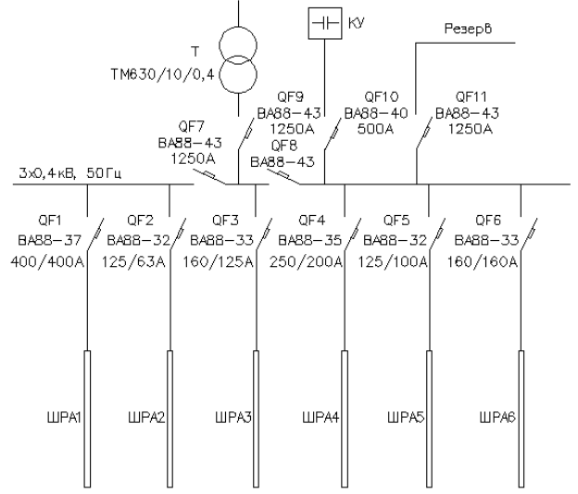
Рисунок 3 – Выбор автоматических выключателей

15 Расчет и выбор линий электроснабжения

15.1 Общие сведения о линиях электроснабжения
Силовые линии электроснабжения цеха подразделяются на провода, кабельные линии (кабели) и шинопроводы.
Провода классифицируются по материалу, из которого они изготовлены, сечению, виду изоляции, механической прочности и так далее. В электротехнике применяют главным образом провода из меди и алюминия, реже из латуни и бронзы.
Кабели подразделяют по материалу, из которого изготовлены их токопроводящие жилы (медь, алюминий), изоляции и материалов, из которых она изготовлена, степени герметичности и защищенности кабелей от механических повреждений и так далее.
Шинопроводы подразделяют на магистральные (ШМА) и распределительные (ШРА). Шинопроводы предназначены для распределения электроэнергии напряжением до 1кВ внутри производственных помещений; магистральные рассчитаны на токи более 1000А, распределительные - на токи менее 1000 А.

15.2 Выбор сечения проводников
Проводники для линий электроснабжения выбираются с учетом соответствия аппарату защиты.
Для линии, защищенной автоматом с комбинированным расцепителем, условие выбора проводника [17, стр. 43]:
I_{доп} ≥ К_{зщ} ⋅I_{у(П)} = К_{зщ} ⋅К_{у(ТР)} ⋅I_{н.р.,} (38)
где I_{доп} - допустимый ток проводника, А;
К_{зщ} - коэффициент защиты;
К_{у(ТР)} - кратность уставки теплового расцепителя;
I_{н.р.} - номинальный ток расцепителя автоматического выключателя, А.
Для линии, защищенной предохранителем:
I_{доп} ≥ К_{зщ} ⋅I_{вс} , (39)
где I_{вс} - ток плавкой вставки предохранителя, А.
Коэффициент защиты К_{зщ} принимается равным [17]:
а) для взрыво- и пожароопасных помещений К_{зщ} =1,25;
б) для нормальных (неопасных) помещений К_{зщ} =1;
в) для предохранителей без тепловых реле в линии К_{зщ} = 0,33.
Помещения проектируемого механического цеха являются сухими помещениями с нормальной зоной опасности и отсутствием механических повреждений, в связи с чем в курсовой работе принимаются следующие решения:
а) для электроснабжения шинопроводов и КУ использовать кабель марки АВВГ, способ прокладки – в воздухе, коэффициент защиты К_{зщ} =1;
б) для электроснабжения электроприемников цеха использовать провод марки АПВ, способ прокладки – скрыто, в стальных трубах, коэффициент защиты К_{зщ} = 0,33.
Выбор сечения проводников производится на основании расчета по формулам (38), (39) и согласно ПУЭ [10]. Произведем расчет и выбор проводников для схем электроснабжения, представленных на рисунках 2 и 3. Данные сведем в таблицу 6.
Таблица 6
Выбор проводников
Трасса прокладки линии | ^{К}_{у(ТР)} | I_{доп.расч.},  А | Марка кабеля (провода) и сечение жил | I_{доп},  А
QF1 - ШРА1 | 1,25 | 500 | 3хАВВГ 4х120 | 552
QF2 - ШРА2 | 1,25 | 78,75 | АВВГ 4х35 | 82,8
QF3 - ШРА3 | 1,25 | 156,25 | АВВГ 4х95 | 156,4
QF4 - ШРА4 | 1,25 | 250 | 2хАВВГ 4х70 | 257,6
QF5 - ШРА5 | 1,25 | 125 | АВВГ 4х70 | 128,8
QF6 - ШРА6 | 1,25 | 200 | АВВГ 4х150 | 216,2
QF10 - КУ | 1,25 | 625 | 3хАВВГ 3х150 | 705
ШРА1 (FU1$÷$FU5) - шлифовальный станок №1...№5 | – | 198 | 4хАПВ (1х120) | 200
FU6 - обдирочный станок типа РТ-341 №6 | – | 82,5 | 4хАПВ (1х35) | 85
ШРА2 (FU7$÷$FU15) – анодно-механический станок типа МЭ-12 №7...№15 | – | 26,4 | 4хАПВ (1х6) | 30
FU16 - обдирочный станок типа РТ-341 №16 | – | 82,5 | 4хАПВ (1х35) | 85
ШРА3 (FU18$÷$FU20) – обдирочный станок типа РТ-341 №18. №20 | – | 82,5 | 4хАПВ (1х35) | 85
ШРА4 (FU17) - кран мостовой №17 | – | 198 | 4хАПВ (1х120) | 200
ШРА4 (FU21$÷$FU23) – обдирочный станок типа РТ-250 №21...№23 | – | 66 | 4хАПВ (1х25) | 70
ШРА4 (FU24$÷$FU28) – анодно-механический станок типа МЭ-31 №24...№28 | – | 41,25 | 4хАПВ (1х16) | 55
ШРА5 (FU32) – вентилятор вытяжной №32 | – | 66 | 4хАПВ (1х25) | 70
ШРА5 (FU33) – вентилятор приточный №33 | – | 66 | 4хАПВ (1х25) | 70
ШРА6 (FU29$÷$FU31) – обдирочный станок типа РТ-250 №29...№31 | – | 66 | 4хАПВ (1х25) | 70
ШРА6 (FU34$÷$FU36) – анодно-механический станок типа МЭ-31 №34...№36 | – | 41,25 | 4хАПВ (1х16) | 55

Расчет шинопроводов производится с учетом одновременности работы всех электроприемников, подключенных к данному шинопроводу, откуда формула для расчета имеет вид:
$I_{р.ш.}=\frac{P_{н∑}}{\sqrt{3}∙U_{с}∙cosφ}$, (40)
где I_{р.ш.} – расчетный ток шинопровода, А;
Р_{н.Σ} – суммарная активная мощность всех электроприемников, кВт;
U_{с} – напряжение сети, кВ, U_{с} = 0,38кВ;
$cosφ$ – коэффициент мощности на шинопроводе.
Производим расчет по формуле (40) и выбираем шинопроводы по справочному пособию [18]. Данные для расчета берем из таблицы 2. Результаты расчета и выбор шинопроводов для схем, представленных на рисунках 2 и 3, сводим в таблицу 7.
Таблица 7
Выбор шинопроводов
Обозначение шинопровода | Рн.Σ,  кВт | сos φ | I р.ш..,  А | Тип шинопровода | Iдоп,  А
ШРА1 | 442,5 | 0,5 | 1346,2 | ШМА 4-1600-44-У3 | 1600
ШРА2 | 90 | 0,5 | 273,8 | ШРА 4-400-32-У3 | 400
ШРА3 | 135 | 0,65 | 315,9 | ШРА 4-400-32-У3 | 400
ШРА4 | 257 | 0,57 | 685,8 | ШМА 4-1250-44-У3 | 1250
ШРА5 | 58 | 0,8 | 110,3 | ШРА 4-250-32-У3 | 250
ШРА6 | 160,2 | 0,6 | 406,15 | ШРА 4-630-32-У3 | 630

Выбор силовых кабелей и шинопроводов для системы ЭСН проектируемого механического цеха представлен на рисунке 4 и в приложениях А-Ж.
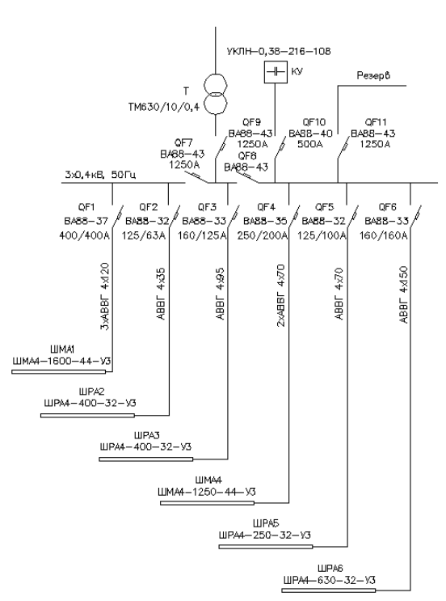
Рисунок 4 – Выбор проводников системы электроснабжения цеха

16 Расчет токов короткого замыкания

16.1 Виды коротких замыканий
Коротким замыканием (КЗ) называют всякое случайное или преднамеренное, не предусмотренное нормальным режимом работы, электрическое соединение различных точек электроустановки, при которых токи в ветвях электроустановки резко возрастают, превышая наибольший допустимый ток продолжительного режима.
В системе трехфазного переменного тока могут быть замыкания между тремя фазами (трехфазные КЗ), между двумя фазами (двухфазные КЗ) и однофазные КЗ.
Трехфазные КЗ являются симметричными, так как в этом случае все фазы находятся в одинаковых условиях. Все остальные КЗ являются несимметричными, поскольку при каждом из них фазы находятся не в одинаковых условиях и значения токов и напряжений в той или иной мере искажаются.
Наиболее распространенным видом КЗ являются однофазные КЗ в сетях с глухо- и эффективно заземленной нейтралью. Значительно реже возникают двойные замыкания на землю, то есть одновременное замыкание на землю разных фаз в различных точках сети, работающей с изолированной нейтралью.
Расчетным видом КЗ для выбора или проверки параметров электрооборудования обычно считают трехфазные КЗ. Однако для выбора или проверки уставок защиты и автоматики требуется определение и несимметричных токов КЗ.

16.2 Расчет токов короткого замыкания
Расчет токов короткого замыкания производится для наиболее мощных и удаленных электроприемников. Исходя из плана расположения электрооборудования (см. рисунок 1) определяем, что наиболее мощным и удаленным от цеховой ТП электроприемником является шлифовальный станок № 1, и, соответственно, для него и производим расчет токов КЗ.
Для составления схемы электроснабжения шлифовального станка № 1 исходя из размеров цеха определяем длины проводников линий электроснабжения станка:
- длина линии QF1 – ШМА1, кабель 3хАВВГ 4х120: l1 = 5м;
- длина шинопровода ШМА1: lш = 54м;
- длина линии ШМА1 – шлифовальный станок № 1: l2 = 10м.
Составляем схему электроснабжения шлифовального станка № 1 и определяем точки КЗ: К1 – секция шин НН цеховой ТП, К2 – наиболее удаленная точка шинопровода ШМА1, К3 – электродвигатель шлифовального станка № 1, рисунок 5.
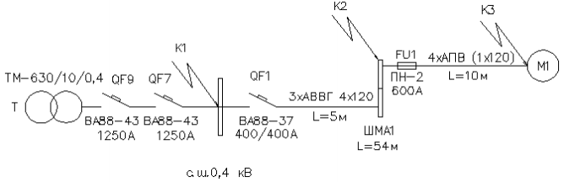
Рисунок 5 - Расчетная схема электроснабжения
На основании расчетной схемы (рисунок 5) составляем эквивалентную
схему замещения (рисунок 6).
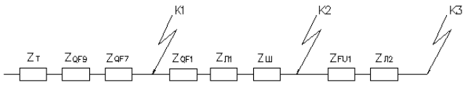
Рисунок 6 - Эквивалентная схема замещения электроснабжения
Сопротивления схемы замещения.

- сопротивления трансформатора ТМ-630/10/0,4 [14]:

R_{Т} = 3,1 мОм; Х_{Т} =13,6 мОм; Z_{Т} =14,0 мОм; Z⁽¹⁾=128,0 мОм;
- сопротивления автоматических выключателей [14]:
QF9 – 1250 А; R_{QF9} = 0,14 мОм; Х_{QF9} = 0,08 мОм;
$Z_{QF9}=\sqrt{R_{QF9}^{2}+X_{QF9}^{2}}=$0,16 мОм.
QF7 – 1250 А; R_{QF7} = 0,14 мОм; _{ХQF7} = 0,08м Ом;
$Z_{QF7}=\sqrt{R_{QF7}^{2}+X_{QF7}^{2}}=$ 0,16 мОм.
QF1 – 400А; R_{QF1} = 0,65мОм; Х_{QF1} = 0,17мОм;
$Z_{QF1}=\sqrt{R_{QF1}^{2}+X_{QF1}^{2}}=$0,67 мОм.
- сопротивления линии l₁ (QF1 – ШМА1), кабель 3хАВВГ 4х120 [14]:
r_{0л1} = 0,28 мОм/ м; х_{0л1} = 0,08 мОм/ м; R_{0л1} = 3⋅ r_{ол1} ⋅l₁ = 3⋅0,28⋅5 = 4,2 мОм;
Х_{л1} = 3⋅ х_{0л1} ⋅l₁ = 3⋅0,08⋅5 =1,2 мОм; $Z_{л1}=\sqrt{R_{л1}^{2}+X_{л1}^{2}}=$4,37 мОм.
- сопротивления шинопровода ШМА1 типа ШМА 4-1600 [14, табл. 2.10]:
r_{0ш} = 0,03 мОм/ м; х_{0ш} = 0,014 мОм/ м; R_{ш} = r_{0ш} ⋅l_{ш} = 0,03⋅54 =1,62 мОм
Х_{ш} = х_{0ш} ⋅l_{ш} = 0,014⋅54 = 0,76 мОм; $Z_{ш}=\sqrt{R_{ш}^{2}+X_{ш}^{2}}=$ 1,79 мОм;
- сопротивление предохранителя FU1 на ток 600А [14]:
R_{FU1} = 0,15 мОм;
- сопротивления линии l2 (FU1 – шлифовальный станок № 1), провод в трубе 4хАПВ (1х120) [14]:
r_{0л2} = 0,28мОм/ м; х_{0л2} = 0,08мОм/ м; R_{л2} = r_{0л2} ⋅l₂ = 0,28⋅10 = 2,8 мОм;
Х_{л2} = х_{0л2} ⋅l₂ = 0,08⋅10 = 0,8мОм; $Z_{л2}=\sqrt{R_{л2}^{2}+X_{л2}^{2}}=$ 2,91 мОм.
Расчет токов трехфазного короткого замыкания.
а) Вычисляем сопротивления до точки короткого замыкания К1: R_{К1} = R_{Т} + R_{QF9} + R_{QF7} = 3,1 + 0,14 + 0,14 = 3,38 мОм;
Х_{К1} = Х_{Т} + Х_{QF9} + Х_{QF7} =13,6 + 0,08 + 0,08 =13,76 мОм;
$Z_{K1}=\sqrt{R_{K1}^{2}+X_{K1}^{2}}=\sqrt{{3,38}^{2}+{13,76}^{2}}=$ 14,17 мОм.
б) Вычисляем сопротивления до точки короткого замыкания К2:
R_{К2} = R_{К1} + R_{QF1} + R_{Л1} + R_{Ш} = 3,38 + 0,65 + 4,2 + 1,62 = 9,85мОм;
Х_{К2} = Х_{К1} + Х_{QF1} + Х_{Л1} + Х_{Ш} =13,76 + 0,17 + 1,2 + 0,76 =15,89мОм;
$Z_{K2}=\sqrt{R_{K2}^{2}+X_{K2}^{2}}=\sqrt{{9,85}^{2}+{15,89}^{2}}=$ 18,69 мОм.
в) Вычисляем сопротивления до точки короткого замыкания К3:
R_{К3} = R_{К2} + R_{FU1} + R_{Л2} = 9,85+ 0,15+ 2,8 =12,8 мОм;
Х_{К3} = Х_{К2} + Х_{Л2} =15,89+ 2,91=18,8 мОм;
$Z_{K3}=\sqrt{R_{K3}^{2}+X_{K3}^{2}}=\sqrt{12,8+{12,8}^{2}}=$ 22,74 мОм.
г) Вычисляем токи трехфазного КЗ в точках К1, К2, К3:
$I_{K1}^{(3)}=\frac{U_{K}}{\sqrt{3}∙Z_{K1}}=\frac{0,4∙{10}^{3}}{\sqrt{3}∙14,17}=$16,32 кА;
$I_{K2}^{(3)}=\frac{U_{K}}{\sqrt{3}∙Z_{K2}}=\frac{0,38∙{10}^{3}}{\sqrt{3}∙18,69}=$11,75 кА;
$I_{K3}^{(3)}=\frac{U_{K}}{\sqrt{3}∙Z_{K3}}=\frac{0,38∙{10}^{3}}{\sqrt{3}∙22,74}=$9,66 кА.
Расчет токов двухфазного короткого замыкания
Произведем расчет токов двухфазного КЗ в точках К1, К2, К3:
$I_{K1}^{(2)}=\frac{\sqrt{3}}{\sqrt{2}}∙I_{K1}^{\left(3\right)}=\frac{\sqrt{3}}{\sqrt{2}}∙16,32=$ 14,12 кА;
$I_{K2}^{(2)}=\frac{\sqrt{3}}{\sqrt{2}}∙I_{K2}^{\left(3\right)}=\frac{\sqrt{3}}{\sqrt{2}}∙11,75=$ 10,16 кА;
$I_{K3}^{(2)}=\frac{\sqrt{3}}{\sqrt{2}}∙I_{K3}^{\left(3\right)}=\frac{\sqrt{3}}{\sqrt{2}}∙9,66=$ 8,36 кА.
Расчет токов однофазного короткого замыкания.
а) Сопротивление петли «фаза-нуль» в точке К1:
Z_{П1} = Z_{Т} + Z_{QF9} + Z_{QF7} =14,0+ 0,16+ 0,16 =14,32 мОм;
б) Сопротивление петли «фаза-нуль» в точке К2:
1) активное, реактивное и полное сопротивление линии l₁
$R_{Л1}^{1}$ = 2⋅R_{л1} = 2 ⋅ 4,2 = 8,4 мОм; $X_{Л1}^{1}$ = 2 ⋅ Х_{л1} = 2⋅1,2 = 2,4 мОм;
$Z_{Л1}^{1}=\sqrt{R_{Л1}^{2}+X_{Л1}^{2}}=\sqrt{{8,4}^{2}+{2,4}^{2}}=$ 8,74 мОм;
2) активное, реактивное и полное сопротивление шинопровода
$R_{Ш}^{1}$ = 2⋅R_{ш} = 2⋅1,62 = 3,24 мОм; $X_{Ш}^{1}$= 2⋅ Х_{ш} = 2⋅0,76 =1,52 мОм;
$Z_{Ш}^{1}=\sqrt{{(R_{Ш}^{1})}^{2}+{(X_{Ш}^{1})}^{2}}=\sqrt{{3,24}^{2}+{1,52}^{2}}=$ 3,58 мОм;
3) полное сопротивление в точке К2
$Z_{П2}={Z_{П1}+Z}_{Л1}^{1}+Z_{Ш}^{1}=$ 14,32 + 8,74 + 3,58 = 26,64 мОм.
в) Сопротивление петли «фаза-нуль» в точке К3:
1) активное, реактивное и полное сопротивление линии l₂:
$R_{Л2}^{1}$ = R_{FU1} + 2⋅R_{л2} = 0,15+ 2⋅2,8 = 5,75 мОм; $X_{Л2}^{1}$ = 2⋅ Х_{л2} = 2⋅0,8 =1,6 мОм;
$Z_{Л2}^{1}=\sqrt{{(R_{Л2}^{1})}^{2}+{(X_{Л2}^{1})}^{2}}=\sqrt{{5,75}^{2}+{1,6}^{2}}=$ 5,97 мОм;
2) полное сопротивление в точке К3:
$Z_{П3}={Z_{П2}+Z}_{Л2}^{1}=$ 26,64 + 5,97 = 32,61 мОм.
г) Вычисляем токи однофазного КЗ в точках К1, К2, К3:
$I_{K1}^{(1)}=\frac{U_{K}}{Z_{П1}+\frac{Z_{Т}^{(1)}}{3}}=\frac{0,23∙{10}^{3}}{14,32+\frac{128}{3}}=$ 4,04 кА;
$I_{K2}^{(1)}=\frac{U_{K}}{Z_{П2}+\frac{Z_{Т}^{(1)}}{3}}=\frac{0,22∙{10}^{3}}{26,64+\frac{128}{3}}=$ 3,17 кА;
$I_{K3}^{(1)}=\frac{U_{K}}{Z_{П3}+\frac{Z_{Т}^{(1)}}{3}}=\frac{0,22∙{10}^{3}}{32,61+\frac{128}{3}}=$ 2,92 кА.
Расчет ударных токов короткого замыкания
Для расчета ударных токов КЗ необходимо определить ударные коэффициенты. Согласно справочному пособию [17], ударные коэффициенты определяются по графику [17] как функция [17]:
$k_{у}=F\left(\frac{R_{к}}{X_{к}}\right)$ (41)
где k_{у} - ударный коэффициент.
Определяем ударные коэффициенты в точках К1, К2, К3:
$\frac{R_{K1}}{X_{K1}}=\frac{3,38}{13,76}=$ 0,25; $k_{у1}=F\left(0,25\right)=$ 1,4;
$\frac{R_{K2}}{X_{K2}}=\frac{9,85}{15,89}=$ 0,62; $k_{у2}=F\left(0,62\right)=$ 1,15;
$\frac{R_{K3}}{X_{K3}}=\frac{12,8}{18,8}=$ 0,58; $k_{у3}=F\left(0,68\right)=$ 1,1.
Ударные токи КЗ определяются по формуле [17, стр. 58]:
$i_{уд}=\sqrt{2}∙I_{K}^{(3)}∙k_{у}$, (42)
где $I_{K}^{(3)}$ - ток трехфазного КЗ, кА;
$i_{уд}$ - ударный ток КЗ, кА.
Определим ударные токи КЗ в точках К1, К2, К3 по формуле (42):
$i_{уд.1}=\sqrt{2}∙I_{K1}^{\left(3\right)}∙k_{у1}=\sqrt{2}∙16,32∙1,4=$ 32,31 кА;
$i_{уд.2}=\sqrt{2}∙I_{K2}^{\left(3\right)}∙k_{у2}=\sqrt{2}∙11,75∙1,15=$ 19,11 кА;
$i_{уд.3}=\sqrt{2}∙I_{K3}^{\left(3\right)}∙k_{у3}=\sqrt{2}∙9,66∙1,1=$ 15,03 кА.

16.3 Проверка правильности выбора защитной аппаратуры
Выполним проверку правильности выбора автоматических выключателей, установленных на цеховой ТП, и предохранителей, установленных на ШМА1 (см. рисунок 5). Для этого сведем рассчитанные токи короткого замыкания в таблицу 8.
Таблица 8
Сводная ведомость токов КЗ
Точка КЗ | R_{К},  мОм | Х_{К},  мОм | Z_{К},  мОм | $I_{K}^{(3)}$,  кА | $I_{K}^{(2)}$,  кА | $i_{уд}$,  кА | Z_{П},  мОм | $I_{K}^{(1)}$,  кА
К1 | 3,38 | 13,76 | 14,17 | 16,32 | 14,12 | 32,31 | 14,32 | 4,04
К2 | 9,85 | 15,89 | 18,69 | 11,75 | 10,16 | 19,11 | 26,64 | 3,17
К3 | 12,8 | 18,8 | 22,74 | 9,66 | 8,36 | 15,03 | 32,61 | 2,92

Правильность выбора предохранителей определяется согласно условию (29):
$I_{КЗ}^{(3)}≥3∙I_{н.п}$; $I_{КЗ}^{(2)}≥3∙I_{н.п}$; $I_{КЗ}^{(1)}≥3∙I_{н.п}$.
Производим проверку выбранных к установке на ШМА1 предохранителей типа ПН-2 600/600А:
$I_{КЗ}^{(3)}=9,66 кА >3∙I_{н.п}=3∙600 А=1,8 кА;$
$I_{КЗ}^{(2)}=8,36 кА >3∙I_{н.п}=3∙600 А=1,8 кА;$
$I_{КЗ}^{(1)}=9,66 кА >3∙I_{н.п}=3∙600 А=1,8 кА;$
Правильность выбора автоматических выключателей выполняется по условиям:
I_{откл.авт.} ≥ $I_{К}^{(3)}$; I_{откл.авт.} ≥ $I_{К}^{(2)}$; I_{откл.авт.} ≥ i_{уд}; $I_{К}^{(1)}$ ≥ 3⋅I_{н.р}.
Производим проверку выбранных к установке на цеховой ТП автоматических выключателей:
а) автоматический выключатель QF1 типа ВА88-37 400/400А на линию l₁ и шинопровод ШМА1:
I_{откл.(QF1)} = 35 кА $>$ $I_{К2}^{(3)}$ = 11,75 кА;
I_{откл.(QF1)} = 35 кА $>$ $I_{К2}^{(2)}$ = 10,16 кА;
I_{откл.(QF1)} = 35 кА $>$ i_{уд.2} = 19,11 кА;
$I_{К2}^{(1)}$ = 3,17 кА = 3170 А $>$ 3 $∙$ I_{н.р.} = 3 $∙$ 400 = 1200 А,
автоматический выключатель выбран верно;
б) автоматические выключатели QF7, QF9 типа ВА88-43 1600/1250А на
секцию шин НН цеховой ТП:
I_{откл.(QF1, QF9)} = 50 кА $>$ $I_{К1}^{(3)}$ = 16,32 кА;
I_{откл.(QF, QF91)} = 50 кА $>$ $I_{К1}^{(2)}$ = 14,12 кА;
I_{откл.(QF1, QF9)} = 50 кА $>$ i_{уд.1} = 32,31 кА;
$I_{К1}^{(1)}$ = 4,04 кА = 4040 А $>$ 3 $∙$ I_{н.р.} = 3 $∙$ 1250 = 3750 А,
Автоматические выключатели выбраны верно.

Список использованных источников
- АГИЕ 501.00.00.000 ИМ. Инструкция по монтажу автоматических выключателей серии ВА88 базового габарита 32 в низковольтные комплектные устройства. – Москва: изд-во ООО «ИНТЕРЭЛЕКТРО-КОМПЛЕКТ», 2010. – 27 с.
- ГОСТ 2.601-2013. Эксплуатационные документы. Единая система конструкторской документации. – Введ. 01.06.2014. – Москва: Межгос. Совет по стандартизации, метрологии и сертификации; Москва: Изд-во Стандартинформ, 2014
- ГОСТ 28249-93 (2003). Короткие замыкания в электроустановках. Методы расчета в электроустановках переменного тока напряжением до 1 кВ. – Введ. 01.01.95, переиздан 08.2003. – Минск: Межгос. Совет по стандартизации, метрологии и сертификации; Москва: Изд-во стандартов, 1993
- ГОСТ 7.82-2001. Библиографическая запись. Библиографическое описание электронных ресурсов. Общие требования и правила составления. – Введ. 30.06.2002. – Минск: Межгос. Совет по стандартизации, метрологии и сертификации; ИПК изд-во стандартов, 2001
- Кабышев А.В., Обухов С.Г. Расчет и проектирование систем электроснабжения объектов и установок: Учебное пособие. – Томск: Изд-во ТПУ, 2006. – 248 с.
- Конюхова Е.А. Электроснабжение объектов: Учеб. пособие для студ. учреждений сред. проф. образования. – Москва: Изд-во «Мастерство», 2002. – 320 с., ил.
- Мельников М.А. Электроснабжение промышленных предприятий: Учеб.пособие. – Томск: Изд-во ТПУ, 2000. – 144 с.
- Методические указания к выполнению экономической части дипломных проектов. (ГОС-2000) для студентов всех форм обучения специальности 050501.65 (030500.19) – Профессиональное обучение, специализации 030503.19 – Электротехника, электротехнологии и технологический менеджмент. – Екатеринбург: РГППУ, 2005. – 16 с.
- Пособие по дипломному проектированию: комплекс учебно-методических материалов / Вагин Г.Я., Соснина Е.Н., Мамонов А.М., Бородин Е.В. – Нижний Новгород: Нижегород. гос. техн. ун-т им. Р.Е. Алексеева, 2009. – 172 с.
- Правила устройства электроустановок. Все действующие разделы ПУЭ-6 и ПУЭ-7. – Новосибирск, Сиб.унив.изд-во, 2010. – 464 с., ил.
- Расчет заземляющего устройства: метод. указания к выполнению контрольной работы / сост. Петухов С.В., Бутаков С.В., Радюшин В.В. – Архангельск: Северный (Арктический) федеральный университет им. М.В. Ломоносова, 2011. - 22 с.
- РД 153-34.0-20.527-98. Руководящие указания по расчету токов короткого замыкания и выбору электрооборудования. – Утвержд. 23.03.1998. – Москва: РАО «ЕЭС России»; Москва: «Издательство НЦ ЭНАС», 2002. – 152 с.
- СО-153-34.21.122-2003. Инструкция по устройству молниезащиты зданий, сооружений и промышленных коммуникаций. – Введ. 30.06.2003. – Москва: Минэнерго России, приказ № 380 от 30.06.2003
- Техническая коллекция Schneider Electric. Выпуск № 11 «Проектирование электроустановок квартир с улучшенной планировкой и коттеджей». Компания «Schneider Electric». – октябрь, 2007. – 240с.
- Федоров А.А., Старкова Л.Е. Учебное пособие для курсового и дипломного проектирования по электроснабжению промышленных предприятий: Учеб.пособие для вузов. – Москва: Энергоатомиздат, 1987. – 368 с.
- Шевченко Н.Ю., Бахтиаров К.Н. Проектирование системы электроснабжения цеха: Учеб. пособие по выполнению курсового проекта. – Волгоград: ИУНЛ ВолгГТУ, 2015. – 104 с.
- Шеховцов В.П. Расчет и проектирование схем электроснабжения. Методическое пособие для курсового проектирования. – Москва: ФОРУМ: ИНФРА-М, 2004. – 214 с., ил.
- Шеховцов В.П. Справочное пособие по электрооборудованию и электроснабжению. – 2-е изд. – Москва: ФОРУМ, 2011. – 136с.
- Электроснабжение. Электронный учебно-методический комплекс: Учеб. пособие по курсовому проектированию. – Красноярск: ИПК СФУ, 2008.
- Группа компаний IEK // автоматические выключатели серии ВА88 [электронный ресурс]. – Режим доступа: http:// www.iek.ru.
- Интернет-магазин электрооборудования «ЭлектроМир» // каталог автоматических выключателей [электронный ресурс]. – Режим доступа: http:// www.rubilink.ru.
- Красноармейский энергоремонтный завод «Виток» // прайс-лист на монтаж силового электрооборудования [электронный ресурс]. – Режим доступа: http:// www.vitok-energo.ru.
- Производственно-коммерческая группа «РусТранс» // прайс-лист на силовые трансформаторы [электронный ресурс]. – Режим доступа: http:// www.trans-ktp.ru.
- Родыгина, С. В. Проектирование и эксплуатация систем электроснабжения: от теории к практике: учебное пособие: [16+] / С. В. Родыгина; Новосибирский государственный технический университет. – Новосибирск: Новосибирский государственный технический университет, 2018. – 100 с.: ил., табл., схем. – Режим доступа: по подписке. – URL: https://biblioclub.ru/index.php?page=book&id=576498.
- Сибикин, Ю. Д. Основы проектирования электроснабжения промышленных и гражданских зданий: учебник / Ю. Д. Сибикин. – 6-е изд., перераб. – Москва; Берлин: Директ-Медиа, 2016. – 509 с.: схем., табл., ил. – Режим доступа: по подписке. – URL: https://biblioclub.ru/index.php?page=book&id=459494.
- Гужов, Н. П. Системы электроснабжения: учебник / Н. П. Гужов, В. Я. Ольховский, Д. А. Павлюченко. – Новосибирск: Новосибирский государственный технический университет, 2015. – 262 с.: схем., табл., ил. – (Учебники НГТУ). – Режим доступа: по подписке. – URL: https://biblioclub.ru/index.php?page=book&id=438343.
- Абрамова, Е. Курсовое проектирование по электроснабжению промышленных предприятий: учебное пособие / Е. Абрамова; Оренбургский государственный университет. – Оренбург: Оренбургский государственный университет, 2012. – 106 с. – Режим доступа: по подписке. – URL: https://biblioclub.ru/index.php?page=book&id=259181.

Приложение А
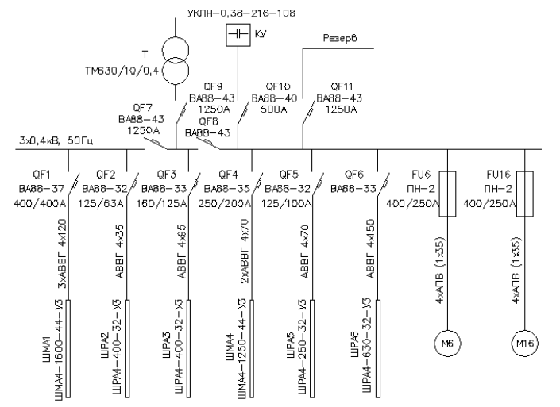
Рисунок А.1 – Однолинейная схема электроснабжения цеха

Приложение Б
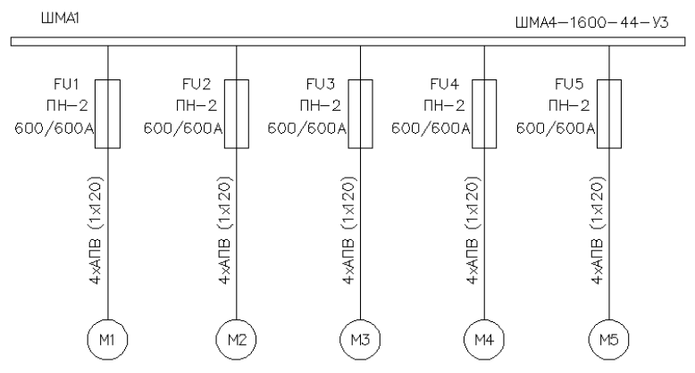
Рисунок А.2 – Однолинейная схема электроснабжения ШМА1

Приложение В
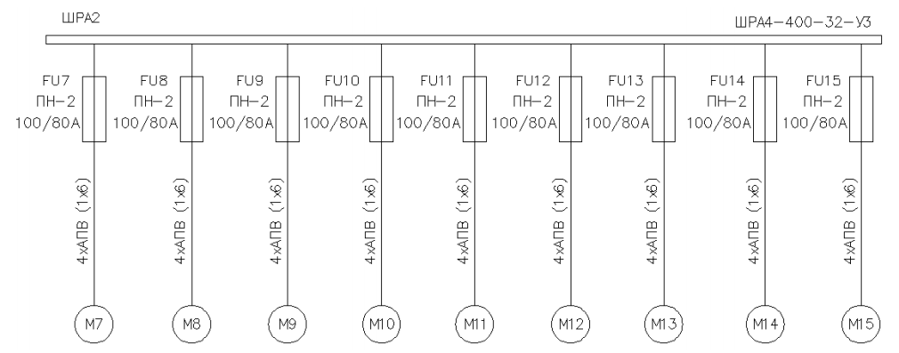
Рисунок А.3 – Однолинейная схема электроснабжения ШРА2

Приложение Г
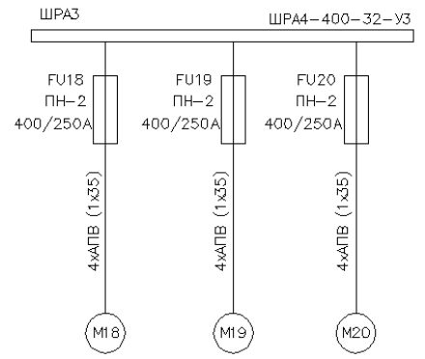
Рисунок А.4 – Однолинейная схема электроснабжения ШРА3

Приложение Д
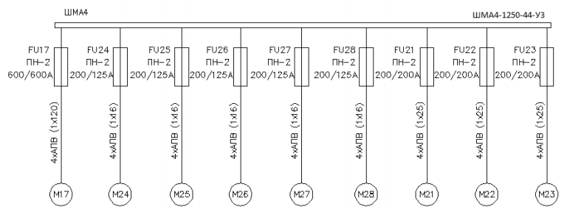
Рисунок А.5 – Однолинейная схема электроснабжения ШМА4

Приложение Е
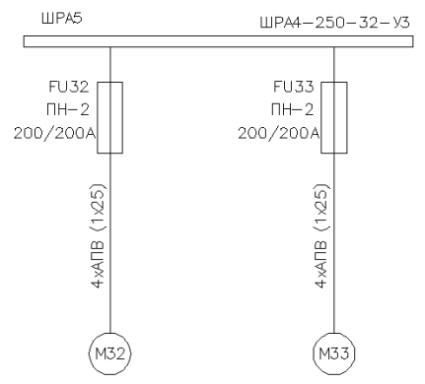
Рисунок А.6 – Однолинейная схема электроснабжения ШРА5

Приложение Ж
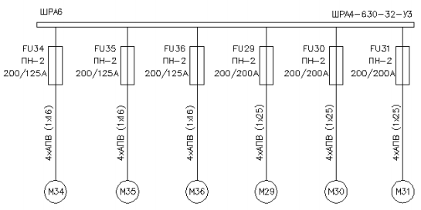
Рисунок А.7 – Однолинейная схема электроснабжения ШРА6

Приложения З

Образовательная автономная некоммерческая организация высшего образования
«МОСКОВСКИЙ ТЕХНОЛОГИЧЕСКИЙ ИНСТИТУТ»

Факультет «Строительства и техносферной безопасности»
Направление подготовки 13.03.02 «Электроэнергетика и электротехника»

Курсовая работа

по дисциплине: |  | Проектирование систем электроснабжения
 |  | (название дисциплины)
на тему:
 | (тема работы)

Обучающийся группы _______
ФИО____________________
________________________

Москва, 202_

